

**ข่าวประชาสัมพันธ์**

**กรุงไทย เคียงข้างทัพนักกีฬาไทย หนุนคว้าชัยโอลิมปิก-พาราลิมปิกเกมส์ ปารีส 2024**

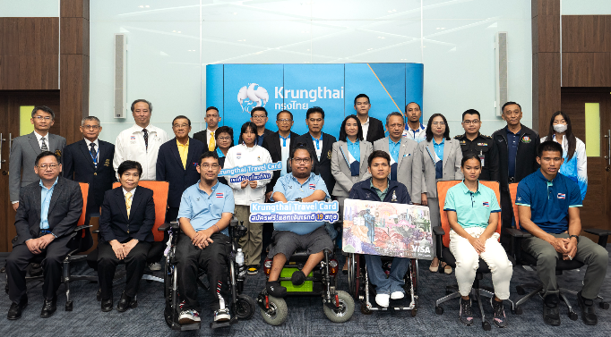

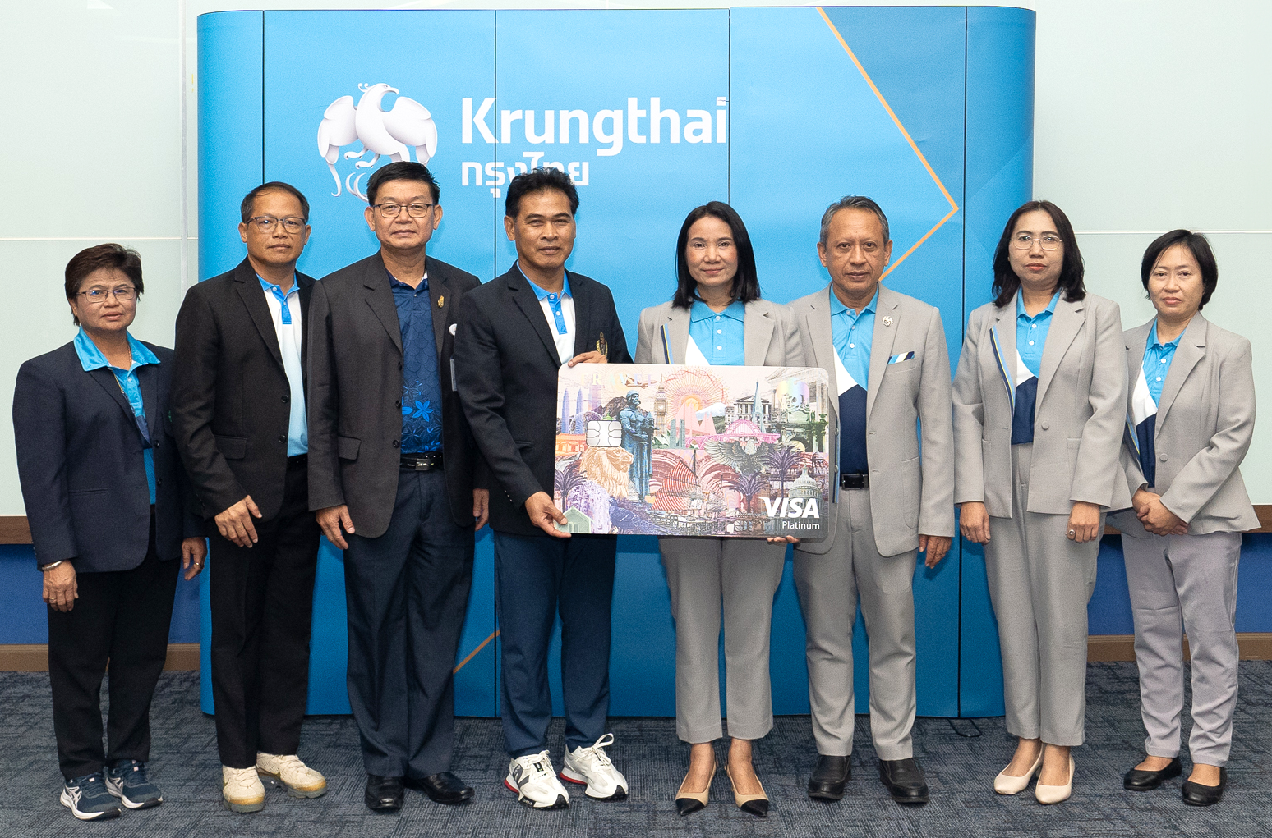

ธนาคารกรุงไทย ร่วมเคียงข้างทัพนักกีฬาไทย คว้าชัยโอลิมปิก-พาราลิมปิกเกมส์ ปารีส 2024 โดยสนับสนุนบัตร **Krungthai Travel Card** เพื่ออำนวยความสะดวกในการใช้จ่ายของทัพนักกีฬาไทย ที่เข้าร่วมแข่งขันโอลิมปิกเกมส์ ซึ่งจัดขึ้นระหว่างวันที่ 26 กรกฎาคม - 11 สิงหาคม 2567 และพาราลิมปิกเกมส์ ระหว่างวันที่ 28 สิงหาคม - 8 กันยายน 2567 ที่กรุงปารีส ประเทศฝรั่งเศส โดยมี **นางสาวสุภาวดี พืชผล ผู้ช่วยกรรมการผู้จัดการใหญ่ กลุ่มเครือข่ายนครหลวง ธนาคารกรุงไทย** เป็นผู้มอบ และ **นายสุรศักดิ์ เกิดจันทึก รองผู้ว่าการ การกีฬาแห่งประเทศไทย (กกท.)** ผู้รับมอบ ณ การกีฬาแห่งประเทศไทย โดยธนาคารกรุงไทยพร้อมเป็นส่วนหนึ่งในการสนับสนุนทัพนักกีฬาไทยลงคว้าชัยในมหกรรมการแข่งขันกีฬาสุดยิ่งใหญ่ครั้งนี้ และขอเชิญชวนทุกคนร่วมลุ้นและส่งกำลังใจให้นักกีฬาทุกคนนำความภาคภูมิใจ กลับมาสู่คนไทย

สำหรับบัตร **Krungthai Travel Card** มีสิทธิประโยชน์ที่ครอบคลุม สะดวก และปลอดภัย คุ้มค่า   
ด้วยอัตราแลกเปลี่ยนเงินสกุลต่างประเทศที่ดีที่สุดรองรับการแลกเปลี่ยน 19 สกุลเงิน ได้แก่ AUD, CAD, CHF, DKK, EUR, GBP, HKD, INR, JPY, KRW, MYR , NOK, NZD, RUB, SEK, SGD, TWD, USD และ THB โดยไม่เสียค่าธรรมเนียมความเสี่ยงจากอัตราแลกเปลี่ยน 2.5% ทั้งยังสามารถถอนเงินสดสกุลต่างประเทศง่ายๆ   
ได้ที่สาขา และตู้ ATM ต่างประเทศ โดยได้รับยกเว้นค่าธรรมเนียมการถอนเงิน ATM ทั่วโลก ลดความเสี่ยงการถือเงินสดระหว่างเดินทาง สามารถแลกเงินและจัดการบัตรได้ง่ายๆ ตลอด 24 ชม. ผ่านแอปพลิเคชัน Krungthai NEXT พร้อมรับส่วนลดสูงสุด 50% เมื่อเข้าใช้บริการ The Coral Executive Lounge ที่สนามบินสุวรรณภูมิ สนามบินดอนเมือง สนามบินภูเก็ต สนามบินเชียงใหม่ สนามบินอุบลราชธานี สนามบินแม่ฟ้าหลวง และสนามบินหาดใหญ่

ธนาคารกรุงไทย ในฐานะธนาคารพาณิชย์ชั้นนำของประเทศ ตระหนักถึงความสำคัญและสนับสนุนการพัฒนาด้านการกีฬามาอย่างต่อเนื่อง เพื่อร่วมขับเคลื่อนวงการกีฬาให้เป็น Soft Power ของประเทศ และมีส่วนสำคัญในการขับเคลื่อนทัพนักกีฬาไทย ให้ประสบความสำเร็จอย่างสง่างามในการแข่งขันระดับโลก สอดคล้องกับวิสัยทัศน์ **“กรุงไทย เคียงข้างไทย สู่ความยั่งยืน”**

**ทีม Marketing Strategy   
4 กรกฎาคม 2567**